День физкультурника
21 сентября 2013 г. в райцентре прошел спортивный праздник, посвященный Дню физкультурника.
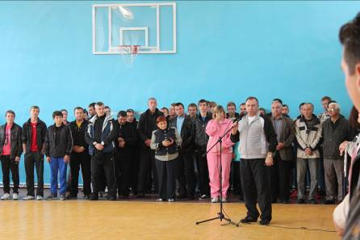

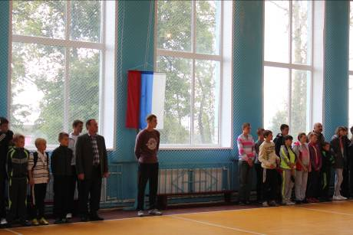
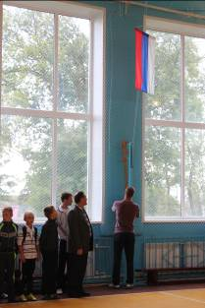
Открытие праздника в спортивном зале ДЮСШ.

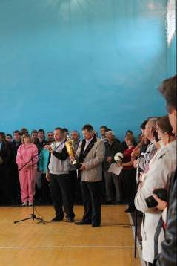

В программе праздника были: волейбол, перетягивание каната, подтягивание, армрестлинг, гиревой спорт, шахматы, дартс, настольный теннис. В рамках праздника состоялись соревнования по боксу. В завершении праздника состоялся футбольный матч на кубок главы администрации района между командами из Репьевки и Новосолдатки.

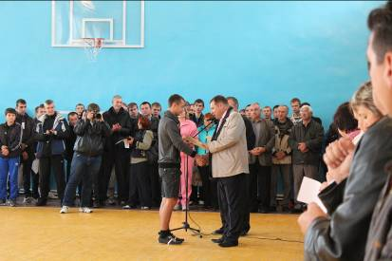
Награждение победителей.

